Demo1.0

**完成动画类Animation的构建**

载入动画图像数组，当累加播放时长大于设定值时切换下一帧

**完成玩家类Player类的构建**

载入左右移动两组动画对象

处理输入信号，打开对应方向移动开关，

将移动距离分解成XY两方向的分量，限定玩家移动边界

绘制阴影，根据移动方向切换面朝向动画

**完成敌人类Enemy类的构建**

加载两组动画，

在四个边界处随机位置生成

不断向玩家移动，根据X轴差值改变朝向，绘制动画

**完成子弹类的构建**

橙色填充圆

**Main主循环---**

创建玩家、敌人数组、子弹数组

定义生成敌人的函数，放入数组

定义跟随玩家旋转的函数，添加波动特效

读取输入（）

逻辑处理（）---玩家移动、更新子弹、创建敌人、碰撞检测、敌人移除，结束判定

更新画面（）

加入背景音乐和几种音效

Demo1.01---**享元模式**---解决敌人刷新时的卡顿

**主循环中尽量避免耗时过长的任务---加载工作应该在游戏载入时完成**

**（之前每次生成敌人都会重新加载资源）**

**拆分Animation类构建Atlas类**---表示动画所使用的“图集“

定义4个**Atlas全局**对象指针---玩家和敌人的左右动画

Animation类中加入**Atlas**对象指针，

**在main中new初始化Atlas对象指针，并在主循环结束后delete**

**游戏主菜单界面**

设计按钮，添加按钮图像素材---默认形态、悬停形态、按下形态

**设计按钮类**

RECT矩形变量描述按钮位置和长宽

Status枚举变量定义按钮三种状态

绘制时根据当前状态绘制图像

信号处理()函数---鼠标移动、按下、释放三个状态的跳转关系---状态机

定义按钮点击处理纯虚函数clicked()---开始游戏、播放音乐、关闭游戏

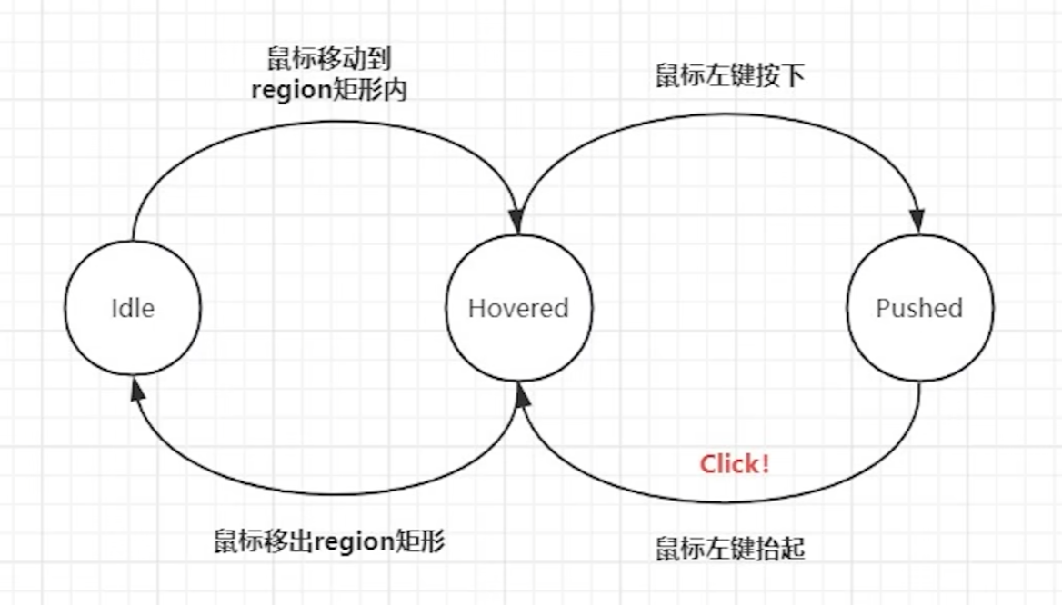

定义全局bool变量is_geme_started、running

PS:建议把全局变量放到一个单独维护的名字空间里

main函数定义按钮区域，加载按钮资源，加载主界面资源，

主循环根据is_geme_started状态选择运行主界面逻辑or游戏内逻辑

目前问题：任务死亡后游戏资源未清空，返回菜单后无法重新开始游戏